21、強く言う.軽く言う
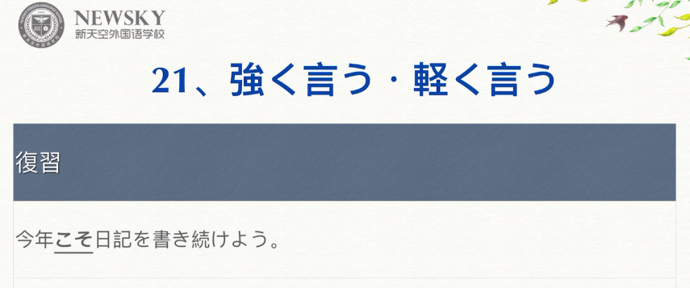

こそ
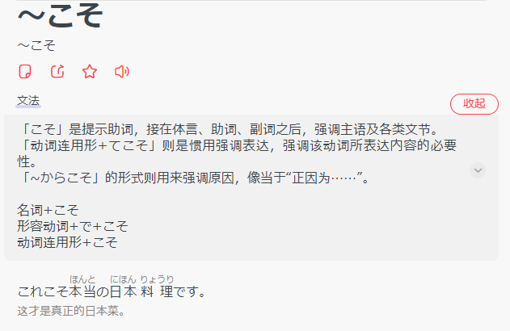

１．くらい
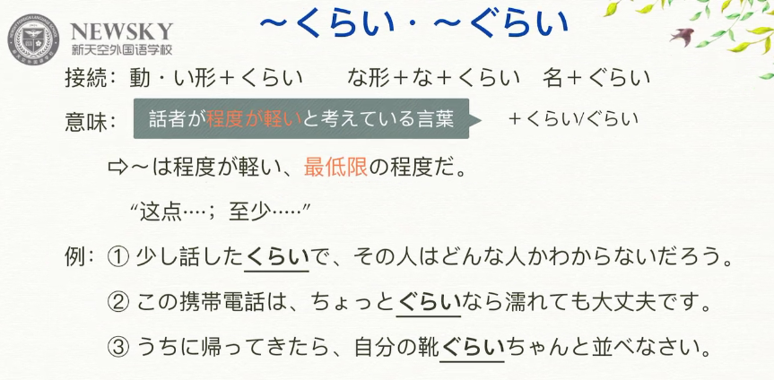

濡れる
ぬれる
◎

２．なんか・なんて・など

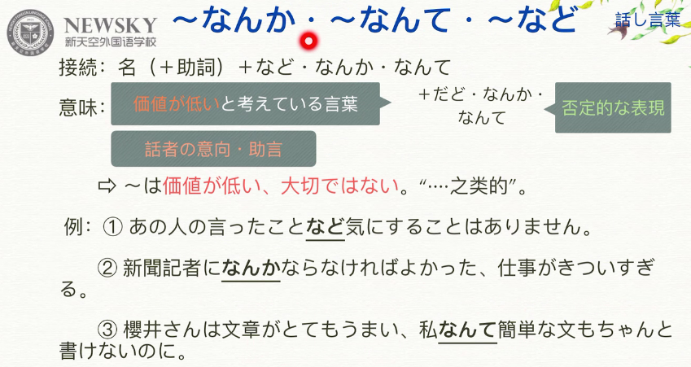
ばよかった 當時有做就好了（表遺憾）

ことはない

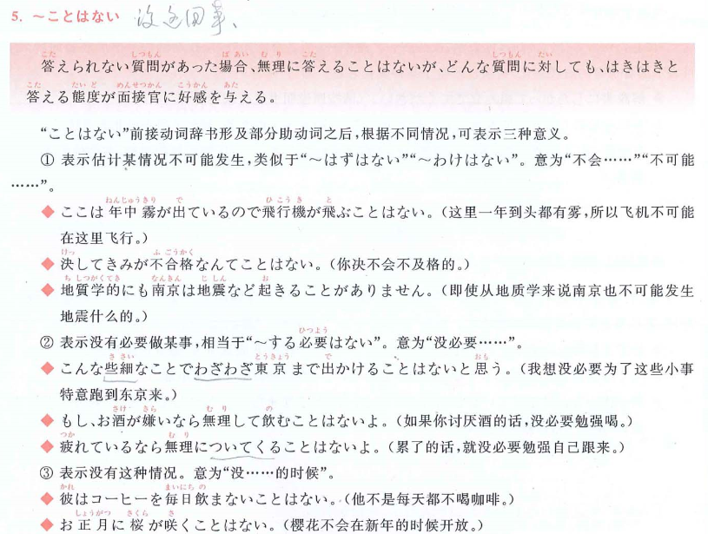
ことがある 没有这么回事儿

3.~まで・までして・～てまで

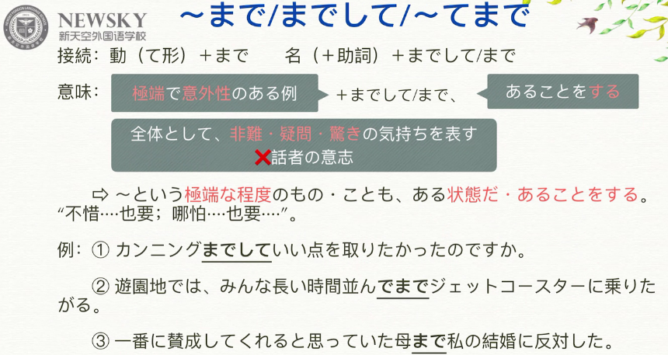

カンニング
かんにんぐ
◎
例一：提出のその人
例二：みんな 提到的那些人

～として～ない

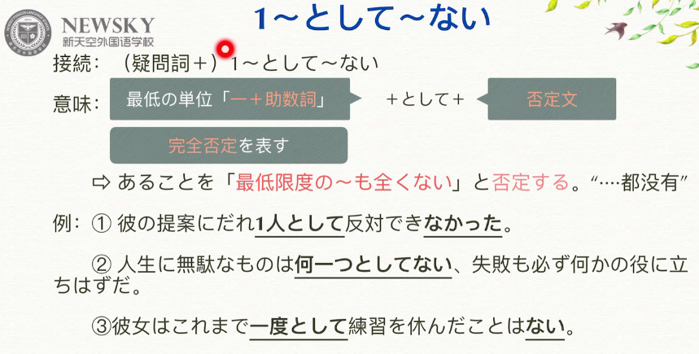

ことはない 曾经没有做过

